

АДМИНИСТРАЦИЯ ЩЕПКИНСКОГО СЕЛЬСКОГО ПОСЕЛЕНИЯ

ПОСТАНОВЛЕНИЕ

23.01. 2024 год п. Щепкин № 72

Об установлении публичного сервитута

Рассмотрев ходатайство ООО «Специализированный застройщик «Уральская 87»», прилагаемое к письму от 14.11.2023 № 63.30/1244, в соответствии со статьей 23, главой V.7 Земельного кодекса Российской Федерации, постановлением Администрации Аксайского района от 11.05.2023 № 290 «Об утверждении проекта планировки территории и проекта межевания территории для размещения среднеэтажной жилой застройки в поселке Темерницкий Аксайского района Ростовской области».

ПОСТАНОВЛЯЮ:

1. Установить публичный сервитут в целях обеспечения доступа к проектируемой среднеэтажной жилой застройке в границах земельных участков с кадастровыми номерами 61:02:0600005:13994, 61:02:0600005:13996, 61:02:0600005:13985 в п. Темерницкий Аксайского района Ростовской области в отношении земельных участков, перечень которых приведен в приложении № 1.
2. Установить срок действия публичного сервитута – 49 лет.
3. Утвердить границы публичного сервитута согласно приложению № 2.
4. Публичный сервитут считается установленным со дня внесения сведений о нем в Единый государственный реестр недвижимости.
5. Установить, что ООО «Специализированный застройщик «Уральская 87»» в соответствии с пунктом 1 статьи 39.50 Земельного кодекса Российской Федерации вправе приступить к осуществлению публичного сервитута не ранее дня внесения сведений о публичном сервитуте в Единый государственный реестр недвижимости.
6. Постановление опубликовать в информационном бюллетене «Аксайские ведомости» и разместить на официальном сайте Администрации Щепкинского сельского в информационно-телекоммуникационной сети «Интернет».
7. Контроль за исполнением постановления возложить на заместителя главы Администрации Щепкинского сельского поселения А.Ю. Шуткину.

Глава Администрации  Щепкинского сельского поселения Аксайского района |  | А.М. Матвеев

 | Приложение |  |  | № 1
к постановлению
Администрации Щепкинского сельского поселения Аксайского района
 | от | 23.01. | 2024 |  |  | № | 72

ПЕРЕЧЕНЬ
земельных участков, в отношении которых установлен публичный сервитут

№ п/п | Кадастровый номер земельного участка | Адрес, в соответствии со сведениями, содержащимися в Едином государственном реестре недвижимости
1 | 2 | 3
1. | 61:02:0600005:13789 | Ростовская область, Аксайский район, п. Темерницкий
2. | 61:02:0000000:6202 | Ростовская область, Аксайский район, в границах плана земель АО "Темерницкое", поле № 6
3. | 61:02:0081101:755 | Ростовская область, Аксайский район, п. Темерницкий, ул. Западная, 27
4. | 61:02:0600005:8965 | Ростовская область, Аксайский район

 | Приложение |  |  | № 2
к постановлению
Администрации Щепкинского сельского поселения Аксайского района
 | от | 23.01. | 2024 |  |  | № | 72

ОПИСАНИЕ
местоположения границ публичного сервитута

Сведения об объекте
№ п/п | Характеристики объекта | Описание характеристик
1 | Местоположение объекта | Ростовская область, район Аксайский, Щепкинское сельское поселение, поселок Темерницкий
2 | Площадь объекта +/- величина погрешности определения площади  (Р+/- Дельта Р) | 2516 кв. м ± 18 кв. м
3 | Иные характеристики объекта | Публичный сервитут для использования земельных участков в целях в целях обеспечения доступа к проектируемой среднеэтажной жилой застройке в границах земельных участков с кадастровыми номерами 61:02:0600005:13994, 61:02:0600005:13996, 61:02:0600005:13985 в п. Темерницкий Аксайского района Ростовской области.  Обладатель публичного сервитута: ООО «Специализированный застройщик «Уральская 87»», ОГРН 1212300009536, ИНН 2312298844. Почтовый адрес: 350059, Краснодарский край, городской округ город Краснодар, г. Краснодар, ул. Уральская, д. 75/1, пом. 5 e-mail: golovkinaea@avagroup.ru.  Срок публичного сервитута - 49 лет.

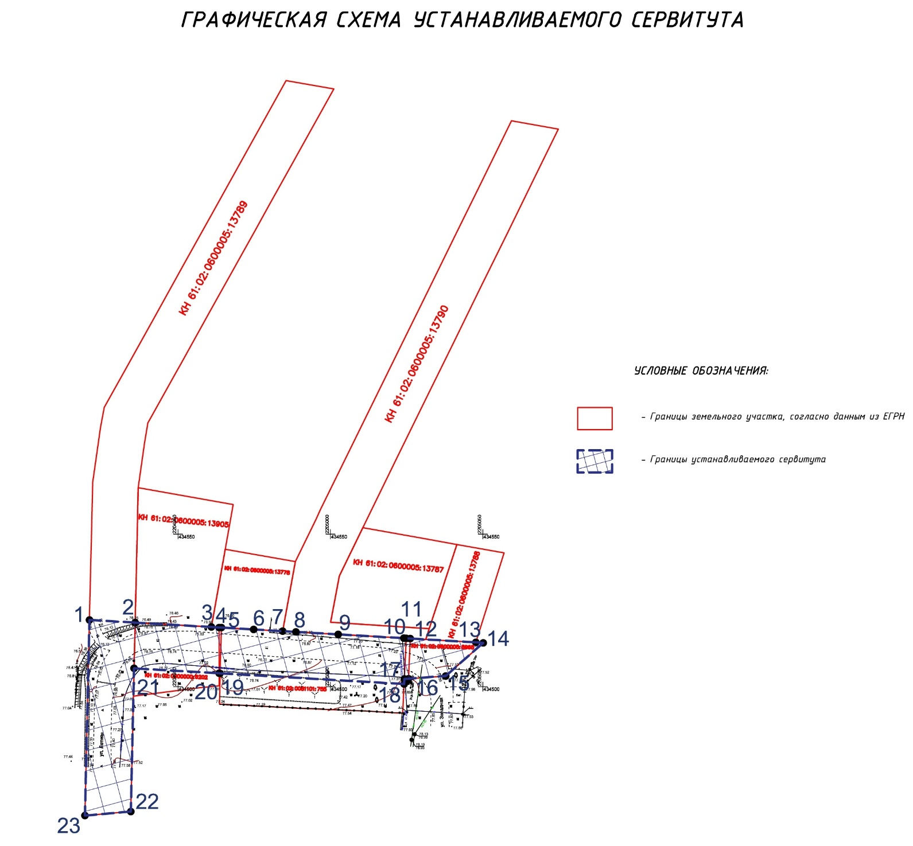

Сведения о местоположении границ объекта
1. Система координат МСК-61, зона 2
2. Сведения о характерных точках границ объекта
Обозначение  характерных точек границ | Координаты, м |  | Метод определения координат характерной точки | Средняя квадратическая погрешность положения характерной точки (М_{t}), м | Описание обозначения точки на местности (при наличии)
Обозначение  характерных точек границ | Х | Y | Метод определения координат характерной точки |  | Описание обозначения точки на местности (при наличии)
1 | 2 | 3 | 4 | 5 | 6
Контур 1
1 | 434521.87 | 2204920.96 | Аналитический метод | 0.10 | -
2 | 434521.00 | 2204935.95 | Аналитический метод | 0.10 | -
3 | 434519.55 | 2204960.95 | Аналитический метод | 0.10 | -
4 | 434519.40 | 2204963.49 | Аналитический метод | 0.10 | -
5 | 434519.36 | 2204964.23 | Аналитический метод | 0.10 | -
6 | 434518.74 | 2204974.78 | Аналитический метод | 0.10 | -
7 | 434518.18 | 2204984.31 | Аналитический метод | 0.10 | -
8 | 434517.93 | 2204988.67 | Аналитический метод | 0.10 | -
9 | 434517.13 | 2205002.56 | Аналитический метод | 0.10 | -
10 | 434515.88 | 2205024.07 | Аналитический метод | 0.10 | -
11 | 434515.83 | 2205024.89 | Аналитический метод | 0.10 | -
12 | 434515.76 | 2205026.15 | Аналитический метод | 0.10 | -
13 | 434514.50 | 220504.67 | Аналитический метод | 0.10 | -
14 | 434514.36 | 2205050.14 | Аналитический метод | 0.10 | -
15 | 434503.49 | 2205037.79 | Аналитический метод | 0.10 | -
16 | 434502.61 | 2205025.63 | Аналитический метод | 0.10 | -
17 | 434502.51 | 2205024.24 | Аналитический метод | 0.10 | -
18 | 434500.85 | 2205024.16 | Аналитический метод | 0.10 | -
19 | 434504.36 | 2204963.77 | Аналитический метод | 0.10 | -
20 | 434504.37 | 2204963.51 | Аналитический метод | 0.10 | -
21 | 434505.99 | 2204935.60 | Аналитический метод | 0.10 | -
22 | 434459.01 | 2204934.51 | Аналитический метод | 0.10 | -
23 | 434457.71 | 2204919.48 | Аналитический метод | 0.10 | -
1 | 434521.87 | 2204920.96 | Аналитический метод | 0.10 | -

